认证审核报告审批页
项目编号 | 0442-2022-H
受审核方名称 | 苏州阿土绿色食品有限公司
注册地址 | 苏州吴中经济开发区越溪街道文溪商业街947号
经营地址 | 江苏省苏州市吴中区越溪街道文溪商业街947号
审核类型 | H：初审
认证范围 | H:位于江苏省苏州吴中区越溪街道文溪商业街947号苏州阿土绿色食品有限公司初级农产品（蔬菜、鲜畜禽肉类、鲜鸡蛋）、预包装食品（粮油、乳制品、肉类冻品）的销售
服务认证等级（适用时） | □十星级□九星级 □八星级 □七星级 □六星级  □五星级 □四星级 □三星级 □达标级
评审人员签字 | 
认证决定结论 | ■案卷符合要求，可以认证注册/保持  □案卷不符合要求，不可以认证注册/保持
认证决定人员签字 | 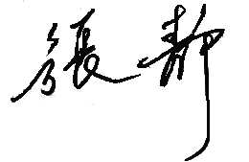 | 日期 | 2022-6-9
机构总经理审批意见 | ■认证流程符合要求，可以认证注册/保持  □认证流程不符合要求，不可以认证注册/保持
总经理签字 | 

